Los dulces de Navidad por excelencia:

Roscones, Turrones y otras delicias de Viena Capellanes
- Más de 80.000 roscones de Viena Capellanes y otras muchas elaboraciones dulces endulzarán en esta campaña de Navidad las mesas de muchas familias madrileñas.
- Todos los dulces mezclan la tradición del postre en sí, con nuevas técnicas y sabores mucho más vanguardistas
Madrid, 12 de diciembre de 2024-. Con la llegada de las fiestas navideñas, las pastelerías se llenan de aromas y colores que invitan a disfrutar de los dulces tradicionales que acompañan las festividades cada año. Viena Capellanes, una de las cadenas más emblemáticas de Madrid, se prepara para producir más de 80.000 roscones en diferentes tamaños y sabores, junto con una exquisita variedad de turrones, troncos de Navidad y la tarta Sacher en su edición especial para despedir el año.

El roscón de Reyes: tradición y modernidad
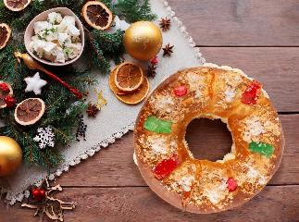
El Roscón de Reyes es uno de los dulces más esperados de la Navidad. Su historia se remonta al reinado de Luis XV, cuando un cocinero sajón introdujo este peculiar postre para celebrar el Día de la Epifanía. A lo largo de los siglos, esta tradición llegó a España, donde se consolidó como una de las delicias más queridas de las fiestas. En Viena Capellanes, el roscón se elabora con harina fuerte, mantequilla, azúcar, sal, ralladura de limón y naranja, levadura, huevo líquido, ron, agua y el toque especial de azahar, que le otorga su característico aroma.
Este año, se prevé la producción de más de 80.000 roscones de distintos tamaños, que van desde versiones individuales hasta grandes roscones para 18 personas. Los roscones más tradicionales se decoran con frutas escarchadas, guindas, almendra en bastones y un toque final de azúcar mojado, creando un acabado esponjoso y delicioso. Además de los clásicos rellenos de nata, crema o trufa, se ofrece el innovador rosconcito de Reyes de Baileys, con nata aromatizada al Baileys y un baño de chocolate con leche caramelizado, perfecto para quienes busquen algo diferente.

Turrones: la tradición dulce de la Navidad
Junto al roscón, los turrones son una de las delicias más tradicionales que acompañan las mesas navideñas. Este año, Viena Capellanes presenta una variedad de turrones artesanales en formato de lingote, que destacan por su sabor original y su calidad:
- Turrón de toffee y nuez.- Una mezcla dulce y crujiente que conquista desde el primer bocado.
- Turrón de yema tostada.- El clásico turrón de yema de huevo y almendra que ha cautivado a generaciones de clientes.
- Turrón de praliné y café.- Una combinación intensa para los amantes del café.
- Turrón de coco y naranja.- Con una textura suave y un toque cítrico irresistible.
- Turrón de chocolate y frutos secos.- Ideal para los aficionados al chocolate negro con el toque crujiente de los frutos secos.
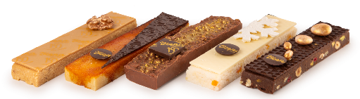
Estos turrones se han convertido en auténticos protagonistas de la Navidad, en formato individual o en el estuche surtido con las cinco variedades, es el regalo perfecto para quienes buscan endulzar sus celebraciones con un toque artesanal y diferente.

Los troncos de Navidad: un placer para todos

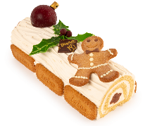
Los troncos de Navidad son un símbolo tradicional de estas fiestas y, este año, Viena Capellanes ha creado una variedad de versiones llenas de sabor y creatividad, combinando ingredientes de calidad y presentaciones espectaculares. Entre las opciones se encuentran:

Crema de Lotus: Este tronco se elabora con nata montada con crema de Lotus, enrollada sobre un bizcocho de especias, que aporta un toque cálido y especiado. Decorado con motivos navideños de chocolate, es perfecto para los amantes de los sabores intensos.

Tres chocolates: Un clásico de Viena Capellanes en versión navideña. Este tronco se distingue por la combinación de chocolate negro, con leche y blanco, combinados de manera impecable para ofrecer una experiencia única.

Vainilla y chocolate: Un tronco que juega con distintas texturas para sorprender al paladar. La base de galleta con mantequilla fresca y almendra se complementa con un bizcocho tierno de almendra y un delicioso cremoso de chocolate caramelizado, coronado con una suave mousse de vainilla Bourbon.

Crema de Baileys: Para quienes buscan un toque sofisticado, este tronco presenta una ganache de Baileys sobre un bizcocho esponjoso de cacao, con un relleno de trufa de chocolate y toffee coulant de Baileys, finalizado con un glaseado de Baileys.

Tarta Sacher: edición especial para el fin de año
Como exclusiva de Navidad, Viena Capellanes presenta una Tarta Sacher edición especial, que simula un reloj de fin de año. Esta tarta combina el clásico bizcocho de chocolate con mermelada de albaricoque y una capa de delicioso chocolate negro, decorada de forma única para esta temporada festiva. Perfecta para despedir el año con elegancia y dulzura, la tarta Sacher es una de las opciones más especiales de su repertorio navideño.
Acerca de Viena Capellanes
Viena Capellanes es una empresa madrileña que fabrica y comercializa, a través de sus propios puntos de venta, productos de pastelería artesanal, platos preparados saludables y catering gourmet.

Actualmente cuenta con 26 establecimientos propios en Madrid, un obrador central en Alcorcón, casi 45 Viena Córners en distintas empresas, un servicio de catering para eventos corporativos y familiares, el hotel Viena Suites, una Escuela de Cocina y Repostería; además de su página web www.vienacapellanes.com y su App de delivery “My Viena”, desde la que también comercializa sus productos.

Viena Capellanes fue fundada en 1873 por D. Matías Lacasa y posteriormente adquirida por Manuel Lence. La gestión de la empresa continúa llevándose íntegramente por la familia Lence más de 110 años después. Viena Capellanes es sinónimo de calidad, tradición, capacidad de adaptación al cambio y pasión por sus clientes.

Para más información sobre Viena Capellanes:
Actitud de Comunicación
Mirella Palafox
mirella.palafox@actitud.es / viena.capellanes@actitud.es
91 302 28 60

